Kezelési útmutató

a
„DUPLEX” vízszintes pofástörő
technológiai paramétereinek meghatározására szolgáló programhoz

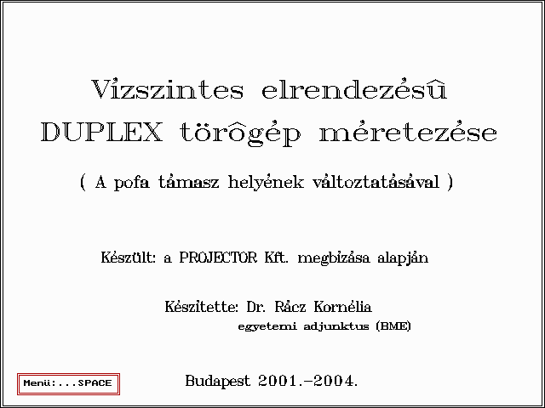
2004

